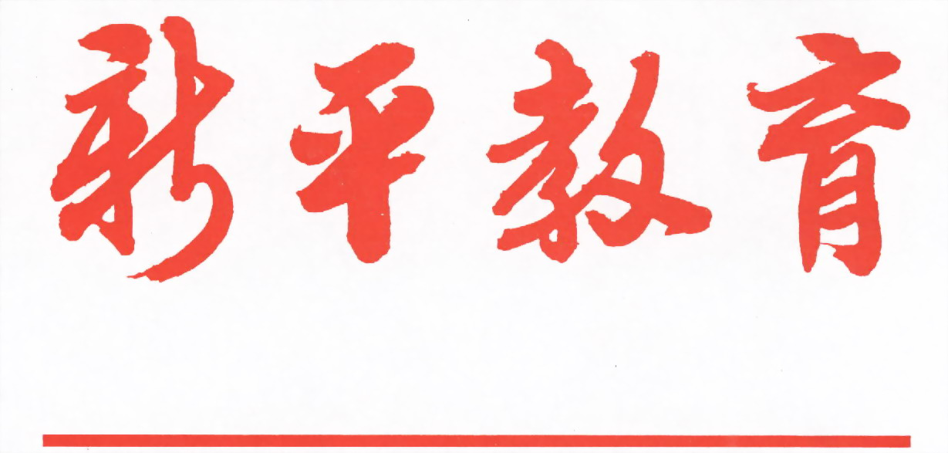

第二一八期

新平彝族傣族自治县教育局编 二O一七年七月十日

新平县女童保护专题讲座走进新化小学
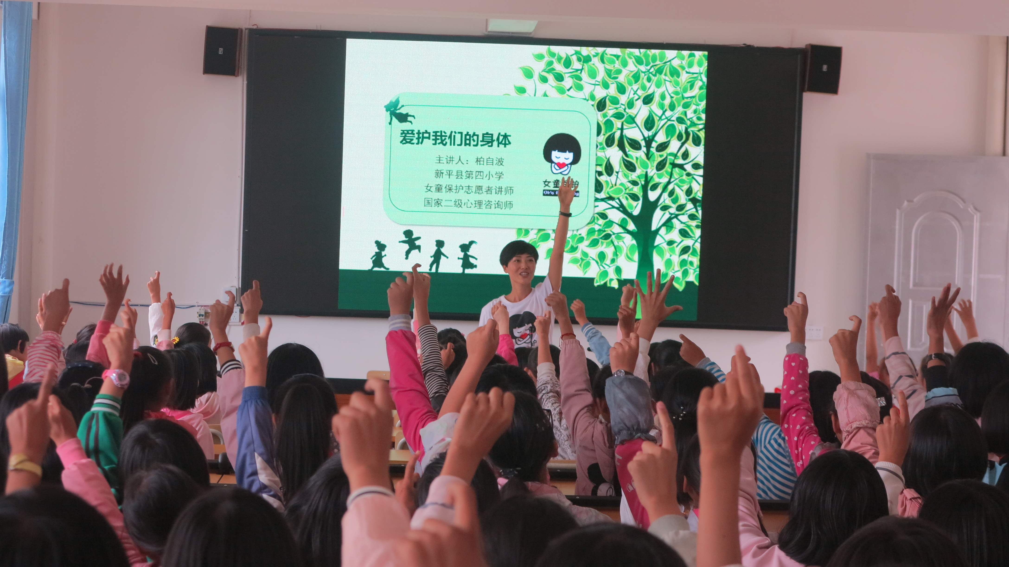
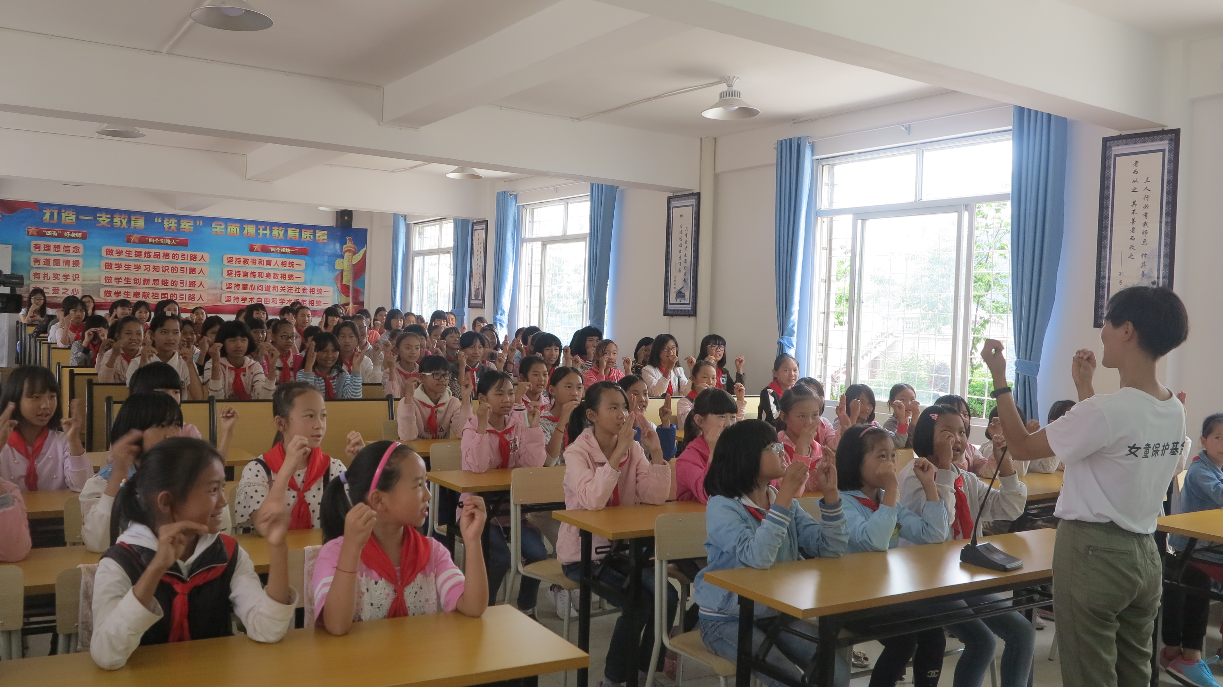

6月28日上午，由新平县妇女儿童委员会组织的女童保护专题讲座专家组，一行3人，深入新化乡中心小学，给四、五、六年级的96名女生，带来一节以《爱护我们的身体》为题的爱心课。
负责主讲的是来自新平县第四小学的柏自波老师，她是国家二级心理咨询师，也是我县女童保护志愿者讲师。柏老师先从认识自己的身体开始，通过手指游戏，让孩子们认知自己身体的组成部分。通过情景模拟和问答等环节，逐步让孩子们了解了什么是“隐私部位”、什么是“性侵害”、如何防止性侵害、遭到性侵害后该怎么办等内容，通过互动，让孩子们在轻松、活跃的气氛中掌握“不要搭乘陌生人的车、不要接受陌生人给的食物、去邻居家玩要结伴或者告诉家长、遇到坏人要大声向周围人求助”等自我保护常识，形象直观地介绍了一些处理的小技巧和小方法。讲座结束后，志愿者们还给孩子们送上了《儿童防性侵手册》。
学生们纷纷表示，柏老师的讲座生动、通俗，学到了不少自我保护的知识，同学们听得津津有味，现场气氛非常活跃，大家受益匪浅，让女孩们知道了如何保护自己身体的隐私，懂得了如何才能保护自己，提高了自我防范意识。

